Администрация городского округа город Бор Нижегородской области

ПОСТАНОВЛЕНИЕ

От 23.05.2017 | № 2679

О внесении изменений в постановление администрации городского округа город Бор Нижегородской области от 29.03.2017 № 1513
Администрация городского округа г. Бор постановляет:

1. Внести изменения в постановление администрации городского округа город Бор Нижегородской области от 29.03.2017 №1513 «Об утверждении документации по планировке территории (проект планировки и межевания территории) в районе д. Мякотинское»; изложив приложение к постановлению в новой прилагаемой редакции.
2. Общему отделу администрации городского округа г. Бор обеспечить опубликование настоящего постановления в газете «БОР сегодня».
3. Сектору информационных технологий отдела экономики администрации городского округа г. Бор обеспечить размещение настоящего постановления и утверждаемой документации по планировке территории на сайте www.borcity.ru .

Глава администрации А.В. Киселев

Н.Н. Жукова
2-30-69

ПРИЛОЖЕНИЕ
к постановлению администрации
городского округа город Бор
Нижегородской области
От 23.05.2017 года № 2679

Схема границ территории
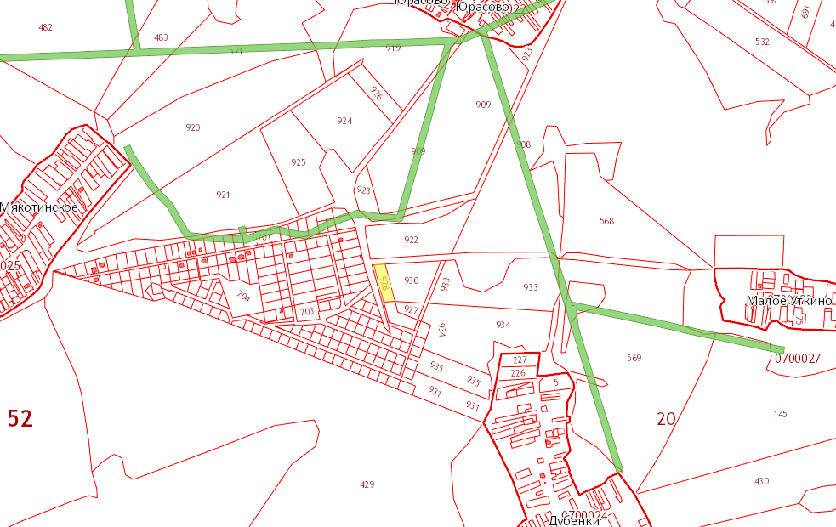
Условные обозначения
- граница разработки проекта планировки и межевания территории, расположенной в районе д. Мякотинское (Краснослободский сельсовет) городского округа город Бор Нижегородской области

Заказчик: Калинин А.А.

